北 京 林 业 大 学
2024学年—2025学年第一学期 Linux应用 实验任务书
专业名称： 实验学时： 2
课程名称： Linux应用 任课教师： 李群
实验题目： Linux下C编程
实验环境： Linux操作系统
一．实验目的
1. 练习vim编辑器的使用；
2. 练习GCC的编译器的使用；
3. 练习调试工具GDB的使用；
4. 练习编写makefile文件。
二．实验报告要求
1. 请按照实验报告范本撰写实验报告，要列出实验目的、实验内容、实验环境等说明，报告中要给出实验截图和必要的说明。实验报告最后要有实验分析和实验总结。
2. 实验报告文件名称格式为：学号+姓名+shiyan4，例如：24000001张三shiyan4.docx
3. 实验提交地址：北林云盘
https://yunpan.bjfu.edu.cn:443/link/6B5AE7C3F2F59EFFA40CCD90703BD41B
请提交到各班级实验4文件夹中。
4. 实验报告提交截止时间为第15周周日（12月15日）。
三．实验内容
- 编写一个应用程序，功能：从键盘输入一个整数，判断其是否为质数，然后在main函数中输出相应的结论信息。使用gcc进行编译，并分别使用-E，-S，-c，-o等选项，编译为可执行文件并执行。用抓图的形式保存整个程序的显示、编译、运行过程。
- 编写一个C语言程序，程序实现的功能为统计学生的成绩（参考如下截图）。具体要求为：从键盘输入需要统计的学生的人数和需要统计的课程门数，从键盘输入学生的学号、姓名、成绩等信息，然后计算每个学生成绩的平均分，再按照平均分排序输出学生信息（包括学号、姓名、各科成绩和平均分）。给出C语言程序源代码(用cat命令显示源代码)，并截图保存程序的编译、运行、调试等过程。
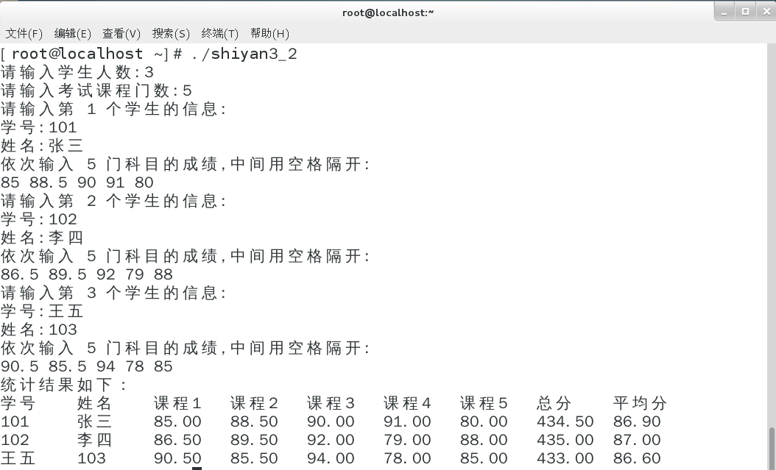
- 本题共包含七个源文件：主函数main_test.c、加法头函数add.h、int类型加法函数add_int.c、float类型加法函数add_float.c、减法头函数sub.h、int类型减法函数sub_int.c、float类型减法函数sub_float.c。请编辑makefile文件来完成对该程序的编译功能。然后修改主函数main_test.c里的x , y, a, b的值，再次执行make命令，观察哪些程序被重新编译了，进行适当说明。要求：用cat命令显示makefile文件的内容并截图，两次运行make命令的结果并截图。
源程序如下：main_test.c、add.h、add_int.c、add_float.c、sub.h、sub_int.c、sub_float.c
